ՆԱԽԱԳԻԾ
ՀԱՅԱՍՏԱՆԻ ՀԱՆՐԱՊԵՏՈՒԹՅԱՆ ԿԱՌԱՎԱՐՈՒԹՅՈՒՆ
ՈՐՈՇՈՒՄ
-------------------- 2014 թվականի N----Ա
<<ԴԻԼԻՋԱՆ>> ԱԶԳԱՅԻՆ ՊԱՐԿ>> ՊԵՏԱԿԱՆ ՈՉ ԱՌԵՎՏՐԱՅԻՆ ԿԱԶՄԱԿԵՐՊՈՒԹՅԱՆԸ ՀՈՂԱՄԱՍ ԱՄՐԱՑՆԵԼՈՒ ՄԱՍԻՆ
Համաձայն Հայաստանի Հանրապետության հողային օրենսգրքի 75-րդ հոդվածի 1-ին մասի և հաշվի առնելով Հայաստանի Հանրապետության կառավարության 2014 թվականի հուլիսի 3-ի N 655-Ա որոշումը Հայաստանի Հանրապետության կառավարությունը որոշում է.
- Հայաստանի Հանրապետության Տավուշի մարզի Դիլիջանի քաղաքային համայնքի վարչական սահմաններում գտնվող պետական սեփականություն հանդիսացող 1.3932 հեկտար հատուկ պահպանվող հողերի կատեգորիա փոխադրված հողամասն ամրացնել Հայաստանի Հանրապետության բնապահպանության նախարարության <<Դիլիջան>> ազգային պարկ պետական ոչ առևտրային կազմակերպությանը որպես տնտեսական գոտու տարածք` անժամկետ և անհատույց օգտագործման իրավունքով՝ համաձայն հավելվածի:
- Հայաստանի Հանրապետության բնապահպանության նախարարին՝
սույն որոշումն ուժի մեջ մտնելուց հետո եռամսյա ժամկետում ապահովել հողամասի նկատմամբ իրավունքների պետական գրանցումը,

3. Ընդունել ի գիտություն, որ հողամասի նկատմամբ իրավունքների պետական գրանցման ծախսերը կատարվելու են <<Քեմփ Վենչուրս>> փակ բաժնետիրական ընկերության միջոցների հաշվին:
ՀՀ բնապահպանության նախարար
Արամայիս Գրիգորյան

Հավելված
ՀՀ կառավարության 2014 թվականի
……..……... ..-ի N …… -Ա որոշման

Ամրացվող հողամասի սխեման կոորդինատներով
<<Դիլիջան>> ազգային պարկի տնտեսական գոտու 1,3932 հա պետական
սեփականություն հանդիսացող հողամաս

Շրջադար-  ձային  (բեկման )  կետերը | Կոորդինատներ
Շրջադար-  ձային  (բեկման )  կետերը | X | Y
1 | 8485914, 331 | 4511500,924
2 | 8486069,973 | 4511470,315
3 | 8486118, 792 | 4511465,930
4 | 8486181,197 | 4511458,585
5 | 8486251,213 | 4511445,784
6 | 8486269,796 | 4511440,720
7 | 8486261,316 | 4511417,893
8 | 8486261,422 | 4511391,393
9 | 8486200,786 | 4511409,005
10 | 8486106,326 | 4511422,732
12 | 8486067,148 | 4511433,598
12 | 8485912,901 | 4511473,284
1 | 8485914,331 | 4511500,924
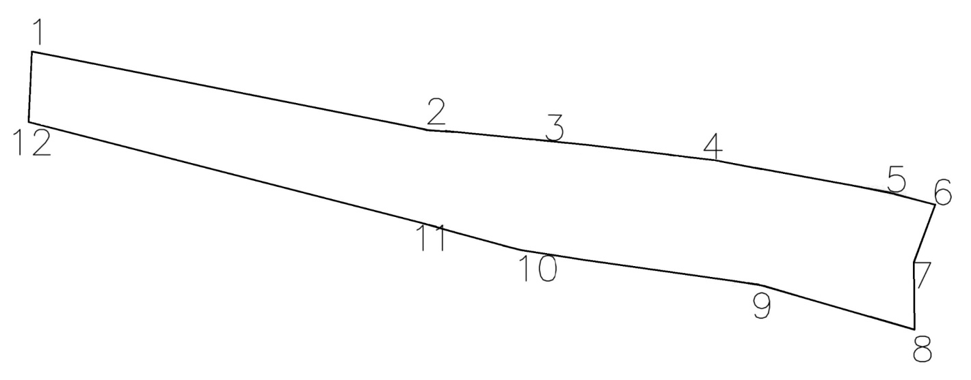

ՀԱՅԱՍՏԱՆԻ ՀԱՆՐԱՊԵՏՈՒԹՅԱՆ ԿԱՌԱՎԱՐՈՒԹՅԱՆ
ԱՇԽԱՏԱԿԱԶՄԻ ՂԵԿԱՎԱՐ Դ.ՀԱՐՈՒԹՅՈՒՆՅԱՆ

Հիմնավորում

<<ԴԻԼԻՋԱՆ>> ԱԶԳԱՅԻՆ ՊԱՐԿ>> ՊԵՏԱԿԱՆ ՈՉ ԱՌԵՎՏՐԱՅԻՆ ԿԱԶՄԱԿԵՐՊՈՒԹՅԱՆԸ ՀՈՂԱՄԱՍ ԱՄՐԱՑՆԵԼՈՒ ՄԱՍԻՆ>> ՀԱՅԱՍՏԱՆԻ ՀԱՆՐԱՊԵՏՈՒԹՅԱՆ ԿԱՌԱՎԱՐՈՒԹՅԱՆ ՈՐՈՇՄԱՆ ԸՆԴՈՒՆՄԱՆ

1.Ընթացիկ իրավիճակը և իրավական ակտի ընդունման անհրաժեշտությունը
Հայստանի Հանրապետության կառավարության 2014 թվականի հուլիսի 3-ի <<Հողամասերի փոխանակման մասին>> N 655-Ա որոշմամբ «Դիլիջան» ազգային պարկ» պետական ոչ առևտրային կազմակերպության պետական սեփականություն հանդիսացող հողամասը փոխանակվել է Հայաստանի Հանրապետության Տավուշի մարզի Դիլիջանի քաղաքային համայնքի վարչական սահմաններում գտնվող «Քեմփ Վենչուրս» փակ բաժնետիրական ընկերությանը սեփականության իրավունքով պատկանող հողամասի հետ: <<Դիլիջան>> ազգային պարկ>> պետական ոչ առևտրային կազմակերպությանը հողամաս ամրացնելու մասին>> Հայաստանի Հանրապետության կառավարութան որոշման ընդունման նպատակը փոխանակված՝ 1.3932 հեկտար հատուկ պահպանվող հողերի կատեգորիա փոխադրված հողամասը «Դիլիջան» ազգային պարկ» պետական ոչ առևտրային կազմակերպությանն տիրապետման և օգտագործման հանձնելն է:

2.Առաջարկվող կարգավորման բնույթը

Հայստանի Հանրապետության կառավարության 2014 թվականի հուլիսի 3-ի N 655-Ա որոշմամբ փոխանակված պետական սեփականություն հանդիսացող հողամասը «Դիլիջան» ազգային պարկ» պետական ոչ առևտրային կազմակերպության կողմից չի կարող սահմանված կարգով օգտագործվել: <<Դիլիջան>> ազգային պարկ>> պետական ոչ առևտրային կազմակերպությանը հողամաս ամրացնելու մասին>> Հայաստանի Հանրապետության կառավարութան որոշման ընդունմամբ կստեղծվի իրավական հիմքը:

3. Նախագծի մշակման գործընթացում ներգրավված ինստիտուտները, անձինք և նրանց դիրքորոշումը
Նախագիծը մշակվել է ՀՀ բնապահպանության նախարարության աշխատակազմի աշխատակիցների կողմից:

4.Ակնկալվող արդյունքը
Նախագծի ընդունման արդյունքում <<Դիլիջան>> ազգային պարկ>> պետական ոչ առևտրային կազմակերպությունը փոխանակված հողամասի նկատմամբ ձեռք կբերի տիրապետման և օգտագործման իրավունք:

Տեղեկանք
<<Դիլիջան>> ազգային պարկ>> պետական ոչ առևտրային կազմակերպությանը հողամաս ամրացնելու մասին>> Հայաստանի Հանրապետության կառավարութան որոշման նախագծի ընդունման առնչությամբ այլ իրավական ակտերի ընդունման անհրաժեշտության մասին

<<Դիլիջան>> ազգային պարկ>> պետական ոչ առևտրային կազմակերպությանը հողամաս ամրացնելու մասին>> Հայաստանի Հանրապետության կառավարութան որոշման նախագծի ընդունման առնչությամբ այլ իրավական ակտերի ընդունման անհրաժեշտություն չի առաջանում:

Տեղեկանք
<<Դիլիջան>> ազգային պարկ>> պետական ոչ առևտրային կազմակերպությանը հողամաս ամրացնելու մասին>> Հայաստանի Հանրապետության կառավարութան որոշման նախագծի ընդունելու կապակցությամբ պետական կամ տեղական ինքնակառավարման մարմնի բյուջեում ծախսերի և եկամուտների ավելացման կամ նվազեցման մասին

<<Դիլիջան>> ազգային պարկ>> պետական ոչ առևտրային կազմակերպությանը հողամաս ամրացնելու մասին>> Հայաստանի Հանրապետության կառավարութան որոշման նախագծի ընդունմամբ պետական եկամուտների նվազեցում կամ ծախսերի ավելացում չի նախատեսվում:

ԱՄՓՈՓԱԹԵՐԹ
<<ԴԻԼԻՋԱՆ>> ԱԶԳԱՅԻՆ ՊԱՐԿ>> ՊԵՏԱԿԱՆ ՈՉ ԱՌԵՎՏՐԱՅԻՆ ԿԱԶՄԱԿԵՐՊՈՒԹՅԱՆԸ ՀՈՂԱՄԱՍ ԱՄՐԱՑՆԵԼՈՒ ՄԱՍԻՆ>> ՀԱՅԱՍՏԱՆԻ ՀԱՆՐԱՊԵՏՈՒԹՅԱՆ ԿԱՌԱՎԱՐՈՒԹՅԱՆ ՈՐՈՇՄԱՆ ԸՆԴՈՒՆՄԱՆ
ՎԵՐԱԲԵՐՅԱԼ ՍՏԱՑՎԱԾ ԴԻՏՈՂՈՒԹՅՈՒՆՆԵՐԻ ԵՎ ԱՌԱՋԱՐԿՈՒԹՅՈՒՆՆԵՐԻ

Առարկության, առաջարկության հեղինակը¸  գրության ամսաթիվը, գրության համարը | Դիտողության, առաջարկության բովանդակությունը | Եզրակացություն | Կատարված փոփոխությունները
1.ՀՀ ֆինանսների նախարարություն  11.04.2015թ. N 02/83-3/8880-15 գրություն  ՀՀ տարածքային կառավարման և արտակարգ իրավիճակների նախարարություն  14.04.2015թ.  N 1/06.1/4401-15 գրություն  ՀՀ կառավարությանն առընթեր անշարժ գույքի կադաստրի պետական կոմիտե  13.04.2015թ.  N ՄՍ/7.2/2382-15  գրություն  ՀՀ քաղաքաշինության նախարարություն  16.04.2015թ.  N 01/11.1/1911-15 | Առարկություններ և առաջարկություններ չկան:  Առարկություններ և առաջարկություններ չկան:  Առարկություններ և առաջարկություններ չկան:  Առարկություններ և առաջարկություններ չկան:

